Un motif : la ruse (mensonges, tromperies, subterfuges etc…)
ALBUMS /Autres albums
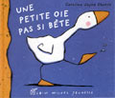 | Une petite oie pas si bête  Caroline-Jayne Church,  Albin Michel jeunesse  Niveau 1 | Comment cette petite oie couverte de boue peut-elle se complaire dans une telle saleté ! Elle s’attire la réprobation du reste de la troupe, jusqu’au jour où il apparait que cela la protège du renard… et elle montre qu’elle a plus d’un tour dans son sac. http://www.ricochet-jeunes.org/critiques/livre/12017-une-petite-oie-pas-si-bete
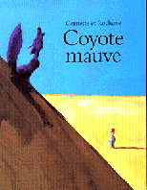 | Coyote mauve  Jean-Luc Cornette,  Pastel  Niveau 3 | Lorsque Jim voit un coyote mauve se livrer à toutes sortes de gesticulations, en haut de la colline, cela suscite évidemment sa curiosité… et voilà que l’explication de ce comportement est un secret !  Le site de l’éditeur propose une fiche sur l’auteur et quelques pistes de prolongement. http://www.ecoledesloisirs.fr/php-edl/catalogues/fiche-livre-nvo.php?reference=33019
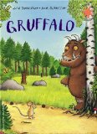 | Gruffalo  Julia Donaldson  Gallimard jeunesse  Niveau 1 | Une petite souris croise dans la forêt le renard, le hibou et le serpent qui l’invitent à déjeuner chez eux. Mais la petite souris, très maligne, refuse leur invitation car elle a rendez-vous avec un… gruffalo ! Mais voilà qu’elle en rencontre un, de façon très inattendue !  Pour des informations et des pistes pédagogiques, voir :  http://www.ecoles.montpellier.fr/elv/files/downloads/2011/12/gruffalo-fiche-p%C3%A9dagogique-folio-benjamin.pdf  On trouve une fiche pédagogique sur le film, qui fait partie en 2013-14 du dispositif Ecole et cinéma au cycle 1 : http://www.ac-lille.fr/dsden59/ressources_peda/ecole_culture/docs/ec/c1_02.pdf  Pour un dossier sur le film adapté de cet album, et quelques autres court métrages, voir http://www.clermont-filmfest.com/03_pole_regional/11_medias/2542_Gruffalo_dossierenseignant.pdf
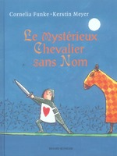 | Le mystérieux chevalier sans nom  Cornelia Funke,  Bayard jeunesse  Niveau 3 | La princesse Violette veut monter à cheval et manier l'épée, comme ses trois frères. Mais le roi Wilfried a d'autres projets pour sa fille : le jour de ses seize ans aura lieu un grand tournoi, dont elle devra épouser le vainqueur. Violette ne l'entend pas de cette oreille ! c'est alors qu'un mystérieux chevalier se présente… Devinez qui se cache sous l’armure ?  Ricochet : « Sur le thème de l'éducation des princes et des princesses, voilà un album qui brille par son humour. »  On peut le rattacher à d’autres livres sur la chevalerie (observer le lexique commun, dégager les stéréotypes…) et voir en quoi il détonne (les livres féministes accessibles à des enfants de cet âge sont assez rares !)
 | Tibert et Romuald  Anne Jonas, Milan jeunesse  Niveau 3 | Ricochet : D’habitude chat et souris ne font pas bon ménage. Sauf lorsque le souriceau Romuald sait lire et est un habitué des bibliothèques. Il saura raconter de fabuleuses histoires au chat Tibert. En forme de conte, Tibert et Romuald nous parlent du pouvoir des histoires et du plaisir de la lecture.  Pierrette Slama propose une analyse et des pistes de travail très intéressantes dans Les voies de la littérature au cycle 2, dir Max Butlen, Argos-CRDP de Créteil 2008, p.218-231. Lire aussi une analyse très approfondie de Bernadette Gromer, en relation avec Bon appétit Monsieur Renard et Le Roman de Renart .http://eduscol.education.fr/cid46324/comment-passer-d-un-livre-a-l-autre%C2%A0-exemples.html
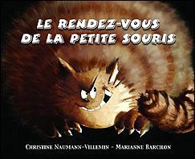 | Le rendez-vous de la petite souris  Christine Naumann-Villemin Kaléidoscope Niveau 2 | Léogadie Tagada, plus connue sous le nom de la Petite Souris, reçoit une lettre de Grizzli, le chat. Celui-ci a perdu une dent : il attend son passage de pied ferme, bien sûr ! Quand la souris finit par accepter de lui rendre visite, le lecteur est très inquiet pour elle, et il a tort, évidemment.  En copiant le lien suivant, on accède à une analyse des procédés tant textuels que plastiques et des pistes ambitieuses : www4.ac-nancy-metz.fr/ia54-circos/.../etude_RDVPetiteSouris.doc‎
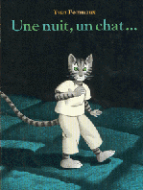 | Une nuit, un chat,  Yvan Pommaux, L’École des loisirs  Niveau 3 | Un jeune chat arrive à l’âge où on a le droit de sortir seul, la nuit, pour la première fois. Ses parents sont si inquiets que son père le suit en cachette, tout au long de ses aventures… et intervient parfois, mine de rien, pour lui sauver la mise !  Pour une documentation conséquente sur l’auteur et sa production : http://onl.inrp.fr/ONL/travauxthematiques/livresdejeunesse/ouvrages/auteurs/pommaux/pommaux
Contes et fables
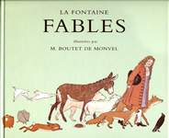  P – Fables (sélection) Jean De La Fontaine,  Niveau 3 |  | Plusieurs sélections sont publiées, le choix des fables à retenir appartient donc à l’enseignant. Si on se réfère aux Fables choisies pour les enfants et illustrées par M. Boutet de Monvel, publiées par l’école des loisirs, plusieurs fables célèbres mettent en scène le renard et ses ruses : Le corbeau et le renard, bien sûr, mais aussi Le renard qui a la queue coupée, Le renard et le bouc et Le renard et la cigogne.  La complexité de ces textes conduit souvent à les réserver au cycle 3, mais on peut faire découvrir les plus célèbres par la lecture à haute voix (ainsi que par certaines adaptations : voir les mises en réseaux proposées).
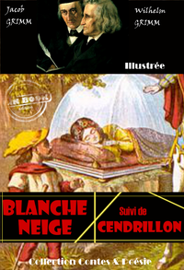 | P - Blanche-Neige,  Jacob & Wilhelm Grimm  Niveau 1-2 | La méchante reine est prête à toutes les ruses pour atteindre Blanche-neige, dont le seul tort est d’être plus belle qu’elle…  La version intégrale de ce célèbre conte est assez longue. Il est disponible dans de nombreuses collections, tantôt traduit, tantôt adapté. Tous les textes des frères Grimm sont disponibles sur : http://data.bnf.fr/11905932/wilhelm_grimm Voir aussi :http://gallica.bnf.fr/Search?ArianeWireIndex=index&p=1&lang=FR&q=Blanche%20Neige+d%27apr%C3%A8s%20Jacob%20et%20Wilhelm%20Grimm
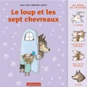 | P - Le loup et les sept chevreaux Jacob & Wilhelm  Grimm  Niveau 2 | Déguisant sa patte, puis sa voix, le loup s’empare par la ruse des 7 chevreaux qui sont dévorés, mais sauvés par leur mère. Ce conte est l’objet de nombreuses réécritures.  Marie-Claude Javerzat propose une analyse et des pistes de travail très intéressantes dans Les voies de la littérature au cycle 2, dir Max Butlen, Argos-CRDP de Créteil 2008, p.49-51.  Le conte est disponible dans de nombreuses collections, tantôt traduit, tantôt adapté. Des informations sur les auteurs : http://www.ricochet-jeunes.org/auteurs/refid/1542  Tous les textes des frères Grimm sont disponibles sur : http://data.bnf.fr/11905932/wilhelm_grimm
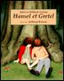  P - Hansel et Gretel Jacob & Wilhelm Grimm  Niveau 2 |  | Les enfants perdus dans la forêt se sont réfugiés dans une maison de pain d’épices. Heureusement, la ruse leur permettra d’échapper à la terrible ogresse et de rentrer chez eux…  De très nombreuses versions éditées… qui ne se valent pas : il est très intéressant de confronter les illustrations superbes, fort différentes, d’Anthony Browne et Lorenzo Mattotti, par exemple.  Pierrette Slama propose une analyse et des pistes de travail très intéressantes dans Les voies de la littérature au cycle 2, dir Max Butlen, Argos-CRDP de Créteil 2008, p.196-218.  Tous les textes des frères Grimm sont disponibles sur : http://data.bnf.fr/11905932/wilhelm_grimm
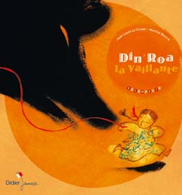 | Din’Roa la vaillante, Jean-Louis Le Craver, Didier jeunesse  Niveau 2 | Présentation de l’éditeur : Partie pour aller voir leur tante malade, une mère laisse sa fille Din’Roa et son petit frère seuls à la maison. Et voici que la nuit venue, un ours se faisant passer pour leur grand-mère frappe à la porte avec une idée en tête : dévorer les enfants. Mais la petite fille se méfie de cette grosse voix. À force d’ingéniosité et de courage, l’enfant saura se débarrasser de l’animal…La version chinoise du Petit Chaperon rouge.  Marie-Claude Javerzat propose une analyse et des pistes de travail très intéressantes dans Les chemines de la littérature au cycle 2, dir Max Butlen, Argos-CRDP de Créteil 2008, p.52-53
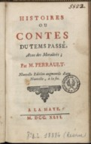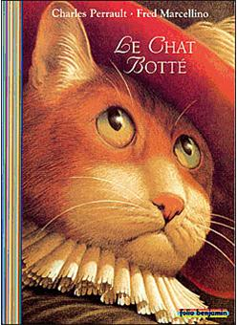 | P - Le chat botté,  Charles  Perrault  Niveau 3 | Grâce à son bizarre héritage, un chat extrêmement rusé et fort peu scrupuleux, le fils du meunier sort de sa condition…  Françoise Caminade-Riffault propose de travailler à partir de versions enregistrées et de la comparaison de plusieurs illustrations : cela nous parait transposable pour une part en fin de cycle 2. Voir Les chemins de la littérature au cycle 3, dir Mrie-Luce Gion, Argos-CRDP de Créteil 2003, p. 37 sq.  Plusieurs versions du conte sont accessibles sur le site http://data.bnf.fr/12140699/charles_perrault_le_chat_botte/
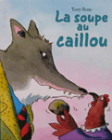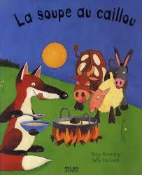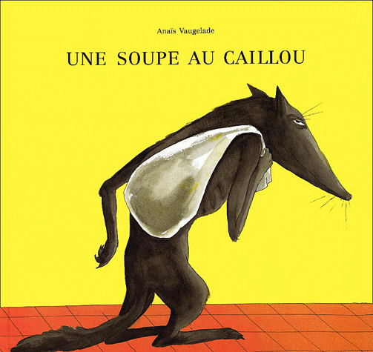  P - La soupe au caillou,  Niveau 1 |  | Plusieurs versions de cette histoire, autour d’un personnage de vagabond (un humain, un loup ou un renard…). Celui-ci quémande un peu de nourriture. Se heurtant à un refus, il prétend avoir seulement besoin d’une marmite pour réaliser une soupe savoureuse… Il obtient ainsi par la ruse le repas qu’on lui avait d’abord refusé!  NB : on trouve aussi sur la toile une vraie recette de soupe intitulée ainsi : http://cuisine.journaldesfemmes.com/recette/308646-soupe-au-caillou
Bandes dessinées
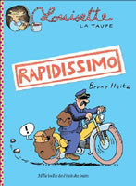 | Louisette la taupe, «Rapidissimo» (volume 1), Bruno Heitz, Casterman  Niveau 3 | Louisette a très envie de voir Fernand, son ami le rat d’égout, qui a déménagé pour la Camargue. Celui-ci, en fait, n’est pas si loin, mais ne s’aperçoit pas car ses lunettes ont été cassées en route… Mais pour ne pas décevoir son amie, il monte tout un stratagème (avec l’aide de sa bande de rats) : elle reviendra chez elle convaincue d’avoir vraiment voyagé !  Le livre est paru dans la collection de poche Mille bulles de l’école des loisirs. Des pistes pédagogiques sur le site : http://www.ecoledesmax.com
Romans et récits illustrés
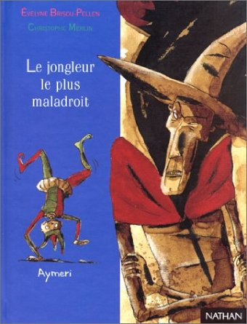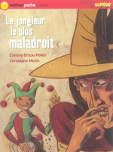 | Le jongleur le plus maladroit, Evelyne Brisou-Pellen,  Nathan jeunesse  Niveau 2 | Nous sommes au moyen-âge. Le peuple est écrasé (travaux, impôts, misère) par l’injustice du système féodal. Les maladresses feintes du jeune jongleur, qui rit de tout et n’a peur de rien, sont autant de ruses pour s’opposer au puissant intendant du château.  L’éditeur propose une fiche d’exploitation qui peut aider à élaborer un parcours personnalisé : http://www.nathan.fr/enseignants/jeunesse/fiches_peda/250758_Pedago_jongleur.pdf
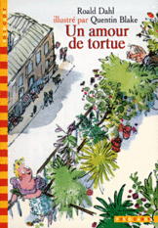 | Un amour de tortue,  Roald Dahl, Gallimard jeunesse  Niveau 3 | M. Hoppy est amoureux de sa voisine du dessous, Mme Silver, mais il ne sait comment le lui dire. Comme elle s’intéresse surtout à sa tortue, Alfred, qu’elle s’inquiète de ne pas voir grossir, M. Hoppy lui suggère de résoudre le problème grâce à une formule magique. Subrepticement, il remplace tous les jours Alfred par des tortues de plus en plus grosses… Délicieux roman plein d’humour !  http://www.cercle-enseignement.com/Primaire/Cycle-II/Fiches-pedagogiques/Un-amour-de-tortue
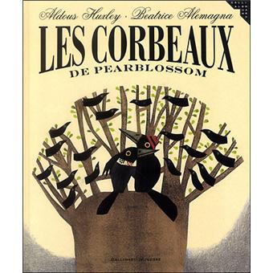 | C - Les corbeaux de Pearblossom, Aldous Huxley, Gallimard jeunesse  Niveau 2 | Dès que Mme Corbeau s'absente pour faire ses courses, ses œufs sont dévorés par un serpent gourmand ! Vieux Hibou, l'ami de la famille Corbeau, vient à bout du prédateur à l’aide de faux œufs… Le serpent finira en corde à linge !  Biographie de l’auteur sur http://www.ricochet-jeunes.org/auteurs/initiale/H/auteur/8159-aldous-huxley
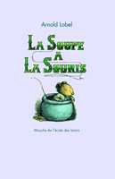 | La soupe à la souris,  Arnold Lobel, L’École des loisirs  Niveau 2 | Une souris est attrapée par une belette. Pour ne pas finir dans une soupe à la souris, elle l’avertit: « Cette soupe n’aura pas bon goût : il y manque des histoires… ». Suivent 4 histoires, tout à fait inattendues, à la fois drôles et poétiques. La belette part à la recherche de l’ingrédient principal de chaque histoire, ce qui laisse à la souris le temps de s’enfuir.  On voit le pouvoir des histoires, piste pour une mise en réseau autour d’un autre motif, le livre (même si l’on n’en voit aucun ici : la souris invente-t-elle ?)
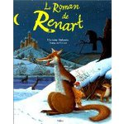 | P - Le roman de Renart  Milan jeunesse  Niveau 2-3 | Exceptionnellement, la sélection ministérielle propose d’aborder ce grand texte avec des élèves de C2 dans une version adaptée par Christian Poslaniec, qui présente les passages les plus célèbres. Les histoires sélectionnées tournent toutes autour des tours pendables que Renart se plaît à jouer aux humains et aux animaux qui croisent son chemin. L’album est à trouver en bibliothèque, car il n’a été réédité qu’en version poche.  Plusieurs éditions recensées sur http://pedagogie.ac-toulouse.fr/lotec/tic/Publier/Ref_litt_2004/page170.html  On peut feuilleter un superbe manuscrit enluminé sur le site : http://classes.bnf.fr/livre/livres/renart/index.htm

